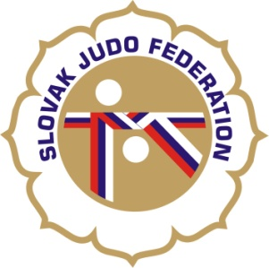

Delegácia rozhodcov Majstrovstvá Slovenska žiakov a žiačok

Hlavný rozhodca: Donner (A)
Inštruktor: Jukl (A+)
Rozhodcovia: Antal (A), Hošták (A), Svoreňová (A), Útis st. (A), Kittan (B), Lazár (A+),
Zeman (C), Chovan (B), Marušin st. (A), Pospíšek (B), Slanina (A),
Svoreň (A), Pakán (C), Kubica (C), Kinceľová (B), Hladová (B), Útis ml. (B),
Leitmann (C), Orth (B)

Náhradníci:
Zapisovateľ: Administrátor – Kuchár Stano

Dátum konania: 2.6.2018
Miesto konania: Zvolen - Lieskovec
Začiatok váženia: 9:30 - 10:30
Losovanie: 10:30
Začiatok súťaže: 11:30

31.05.2018
KR SZJ
Michal Donner

